**НАЦІОНАЛЬНИЙ ТЕХНІЧНИЙ УНІВЕРСИТЕТ УКРАЇНИ  
“КИЇВСЬКИЙ ПОЛІТЕХНІЧНИЙ ІНСТИТУТ”**

**Інститут прикладного системного аналізу  
Кафедра системного проектування**

**ЗВІТ**

з виконання лабораторної роботи №3  
з дисципліни “Комп’ютерні мережі”

На тему “Основи IP адресації і статичної маршрутизації”

Виконав:

Студент групи ДА-82

Муравльов А.Д.

Варіант №18 (51)

Київ — 2021

# **Мета роботи**

- Ознайомлення з призначенням, струтурою і типами IP адрес, навчитись працювати з адресацією у IP мережах

- Придбання вмінь розбивки ІР мережі на підмережі

- Придбання вмінь налаштування параметрів стеку ТСР/ІР на робочій станції в ОС Windows i Unix

- Придбання вмінь налаштування статичної маршрутизації та досвіду моделювання у пакеті Cisco Packet Tracer

# **Хід роботи**

1. Ознайомитись з теоретичними відомостями

2. Вибрати варіант завдання за списком групи ДА-х1 (1-33), ДА-х2 (31-65) з таб.3.1.

|  |  |  |
| --- | --- | --- |
| Варіант | Блок 1 | Блок 2 |
| 51 | 12.233.7.0 / 21 | 194.102.5.0 / 24 |

3. Для кожного блоку визначити:

- Адресу мережі

Блок 1  
 Номер мережі:  
 12.233.7.0  
 00001100.11101001.00000111.00000000  
 Маска мережі:  
 255.255.248.0  
 11111111.11111111.11111000.00000000  
 Адреса мережі:  
 12.233.0.0

Блок 2  
 Номер мережі:  
 194.102.5.0  
 11111111.11111111.11111111.00000000  
 Маска мережі:  
 255.255.255.0  
 11111111.11111111.11111111.00000000  
 Адреса мережі:  
 194.102.5.0

- Мінімальну адресу вузла в мережі

Блок 1  
 12.233.0.1  
 Блок 2  
 194.102.5.0  
- Максимальну адресу вузла в мережі

Блок 1  
 12.233.7.254  
 Блок 2  
 194.102.5.254  
- Широкомовну адресу для мережі

Блок 1  
 12.233.7.255

Блок 2  
 194.102.5.255

- Загальну кількість адрес в мережі

Блок 1  
 2048

Блок 2  
 256

- Кількість адрес в мережі які можна призначити її вузлам

Блок 1  
 2046

Блок 2  
 254

4. Кожен з блоків розділити на підмережі, змінивши маску (але не менше 4 підмереж на кожен блок). Розмір підмережі обрати самостійно, але так, щоб невикористаних адрес було якомога менше. Для кожної підмережі виконати п.3.

Для створення 4 підмереж необхідно додати два біти в маску

БЛОК 1

4 підмережі:  
12.233.7.0/23  
12.233.71.0/23  
12.233.135.0/23  
12.233.199.0/23

БЛОК 2

Розділимо 200.134.57.0/26 на 4 підмережі, для цього необхідно 2 біти, які беруться з хостової частини, продовжуючи маску до 26 біт.

4 підмережі:  
193.102.5.0/26  
193.102.5.64/26  
193.102.5.128/26  
193.102.5.192/26

Маска підмережі: 255.255.255.192

5. Намалювати мережу і заповнити таблицю маршрутизації для одного блоку аналогічно пункту 1.2.2. Додаток В

Route1

|  |  |  |  |  |
| --- | --- | --- | --- | --- |
| Мережа назначення | Маска | Адреса наступного маршрутизатора | Адреса вихідного порту | Метрика |
| 12.233.7.0 | 255.255.254.0 | 12.233.7.254 | 12.233.7.254 | Підключена |
| 12.233.71.0 | 255.255.254.0 | 12.233.71.254 | 12.233.71.254 | Підключена |
| 12.233.135.0 | 255.255.254.0 | 12.233.135.254 | 12.233.135.254 | Підключена |
| 12.233.199.0 | 255.255.254.0 | 12.233.199.254 | 12.233.199.254 | Підключена |
| 0.0.0.0 | 0.0.0.0 | 12.233.199.254 | 12.233.198.1 |  |

Route2

|  |  |  |  |  |
| --- | --- | --- | --- | --- |
| Мережа назначення | Маска | Адреса наступного маршрутизатора | Адреса вихідного порту | Метрика |
| 12.233.199.254 | 255.255.254.0 | 12.233.198.1 | 12.233.199.254 |  |
| 194.102.5.0 | 255.255.255.192 | 194.102.5.62 | 194.102.5.62 | Підключена |
| 194.102.5.64 | 255.255.255.192 | 194.102.5.126 | 194.102.5.126 | Підключена |
| 194.102.5.128 | 255.255.255.192 | 194.102.5.190 | 194.102.5.190 | Підключена |
| 194.102.5.192 | 255.255.255.192 | 194.102.5.254 | 194.102.5.193 | Підключена |
| 0.0.0.0 | 0.0.0.0 | 12.233.198.1 | 12.233.199.254 |  |

6. Провести налаштування статичної маршрутизації і моделювання у пакеті Cisco Packet Tracer

6.1. Побудувати топологію аналогічно рис.3.1. Мережа лівого маршрутизатора має бути розділена не менше ніж на 4 підмережі. В кожній підмережі підключити по 2 хости. В мережі правого маршрутизатора має бути не менше ніж 3 підмережі.

6.2. Призначити ІР адреси всім пристроям. Для правого марщрутизатора взяти адреси підмереж 2-го блоку свого варіанту, а для лівого – взяти адреси двох підмереж з 1-го блоку (використати результати пункту 3.4 і 3.5). Першому хосту в кожній підмережі призначити першу IP адресу з адресного простору підмережі, а шлюзу (порту маршрутизатора) – останню.

6.3. Налаштувати статичну маршрутизацію на маршрутизаторах.

6.4. Перевірити правильність налаштувань всіх маршрутизаторів і кінцевих пристроїв.

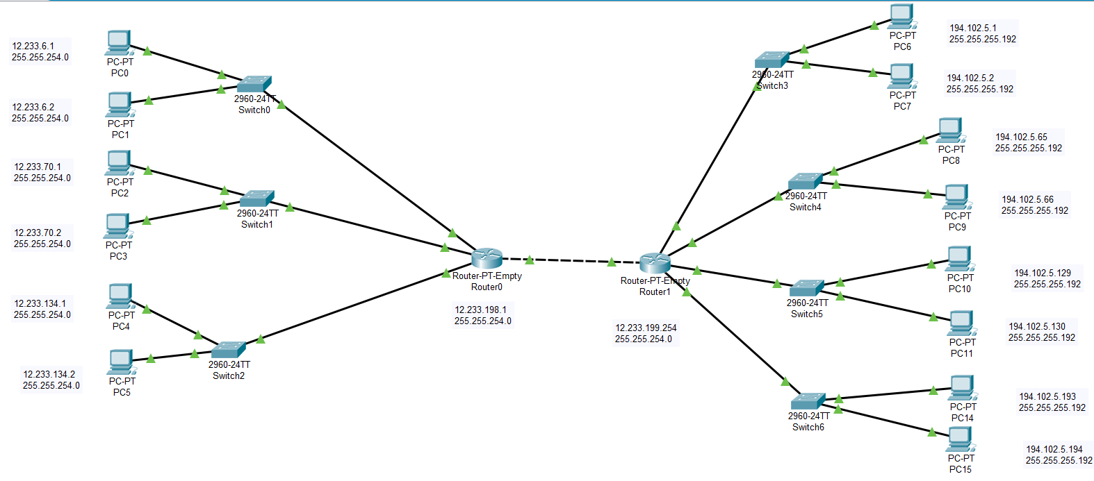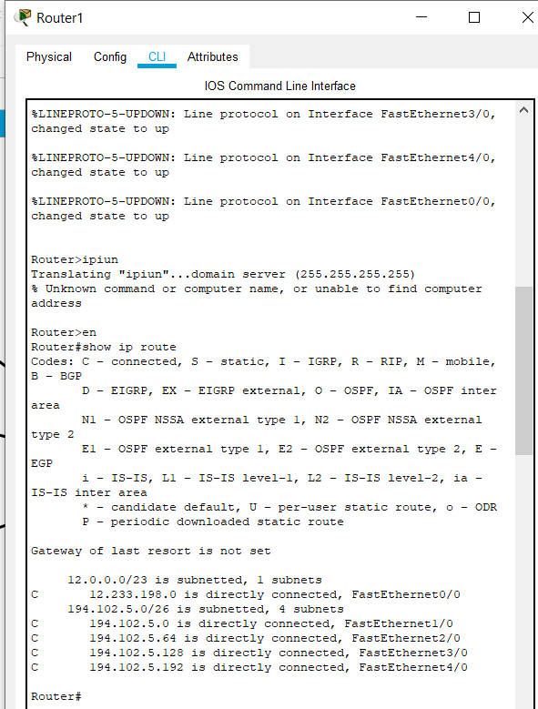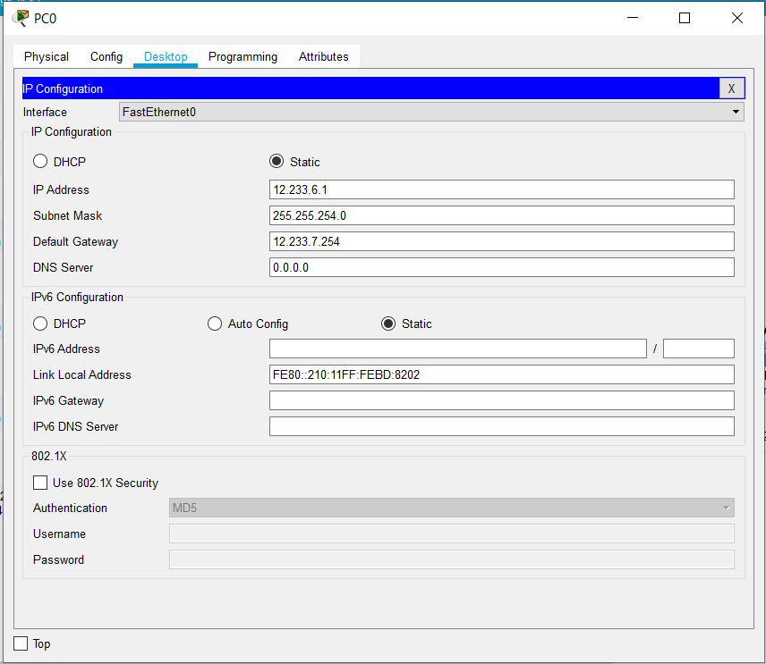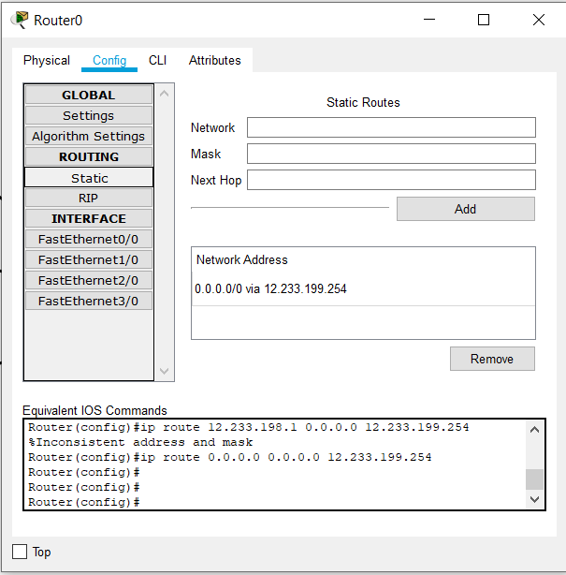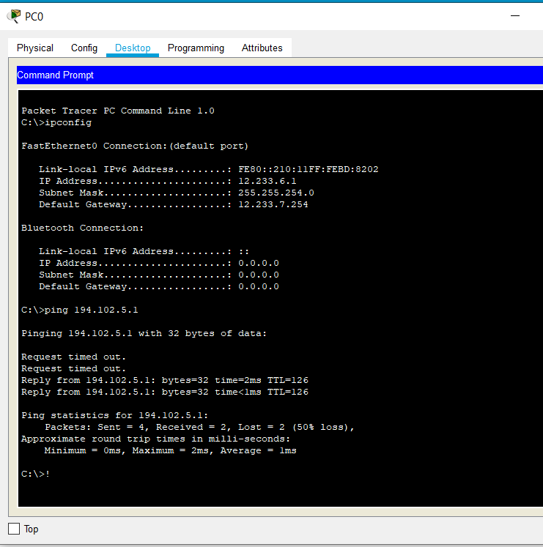

ЧАСТИНА 3а

Завдання

1. Ознайомитися з теорією по використовуваних протоколах [1,2, Додаток 1], роботою з програмою Cisco Packet Tracer [3,4, Додаток 2].

2. Створити модель локальної мережі, що складається з персонального комп'ютера, ноутбука, принтера і трьох серверів, пов'язаних між собою комутатором.

3. Налаштувати служби DHCP, DNS, FTP на трьох окремих серверах, а HTTP - (за бажанням) на одному з них. Налаштування серверів проводити саме в такому порядку і пояснити, чому так зручніше.

Під час налаштування DHCP сервісу потрібно взяти IP адресу свого варіанту з лаб.3, а маску для простоти - 255.255.255.0.

4. Перевірити, чи правильність налаштувань стека TCP/IP на всіх вузлах, перевірити досяжність серверів з робочих станцій за допомогою утиліти Ping.

5. Під час налаштування FTP сервера в якості логіна і пароля потрібно вказати <ім'я студента>. Для перевірки роботи сервісу потрібно створити на одній з РС свій текстовий файл і зберегти його з ім'ям <прізвище студента>, подивитися додавання файлу в директорію сервера, прочитати файл з іншого РС.

IP = 194.102.5.0

Netmask = 255.255.255.0

IP router = 194.102.5.1 / 26

IP DHCP server = 194.102.5.2 / 26

IP DNS server = 194.102.5.3 / 26

Решта пристроїв налаштована динамічно -> завдяки DHCP протоколу

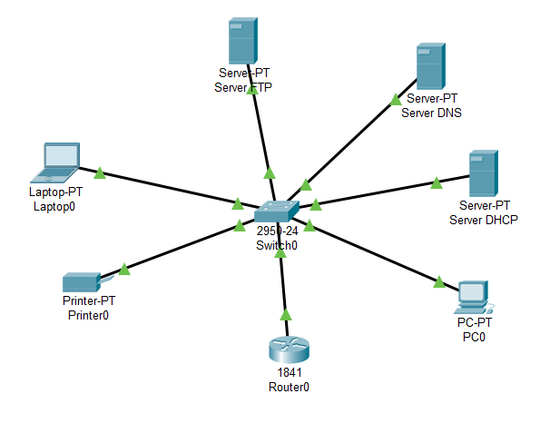

Cхема складається з ПK, ноутбука, 3 серверів, принтера, router and switch.

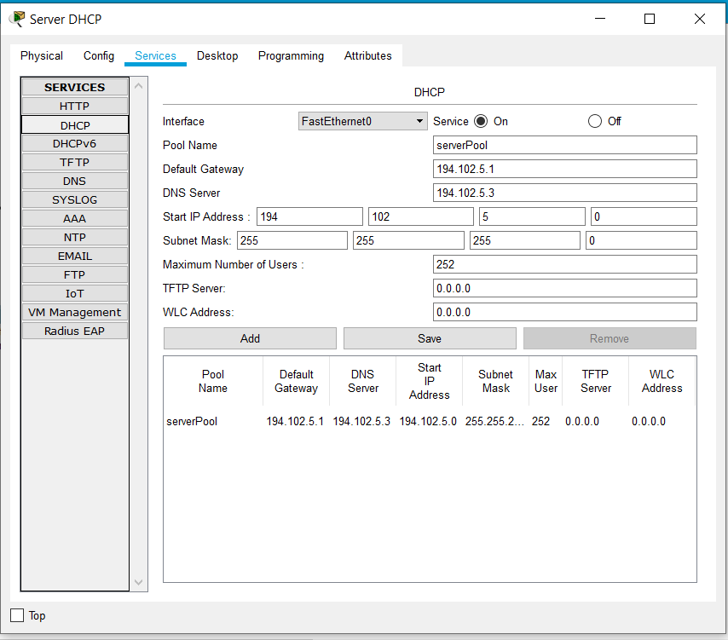

Налаштування DHCP server

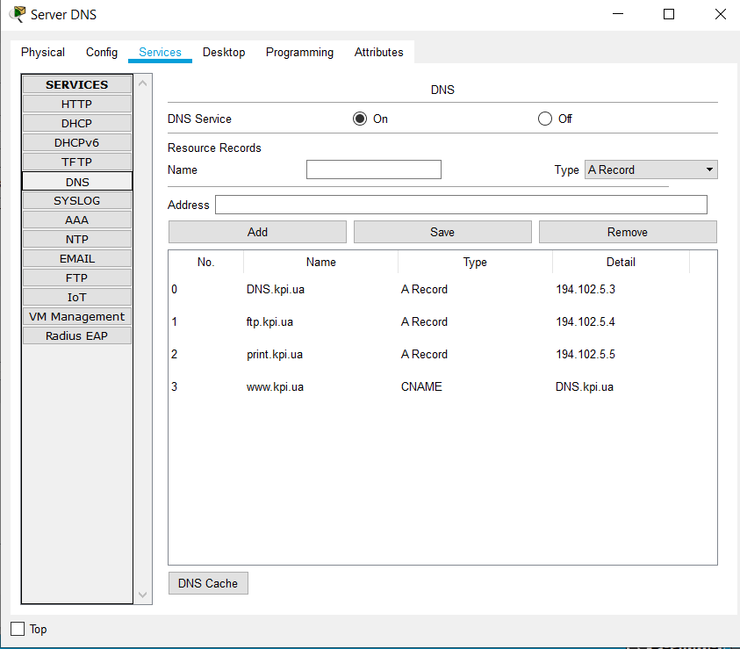

Налаштування DNS server

Налаштування FTP server

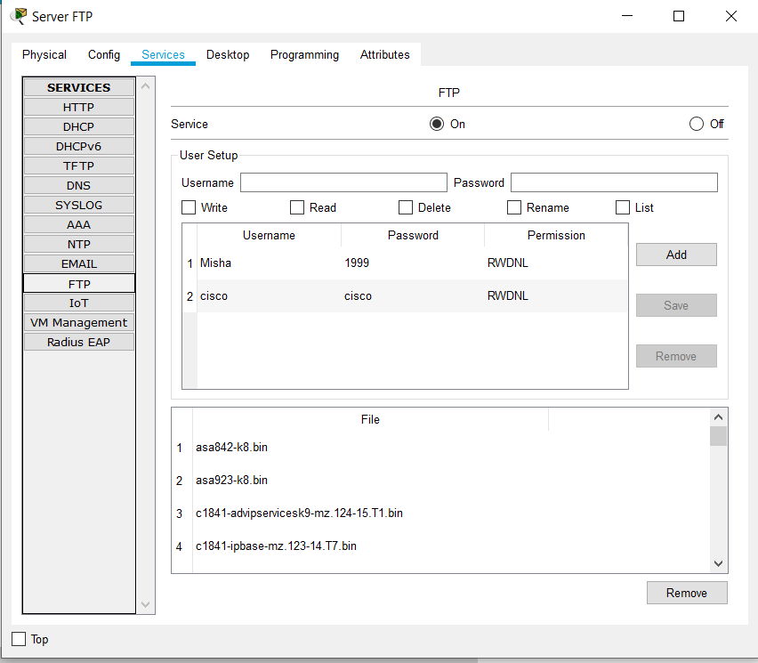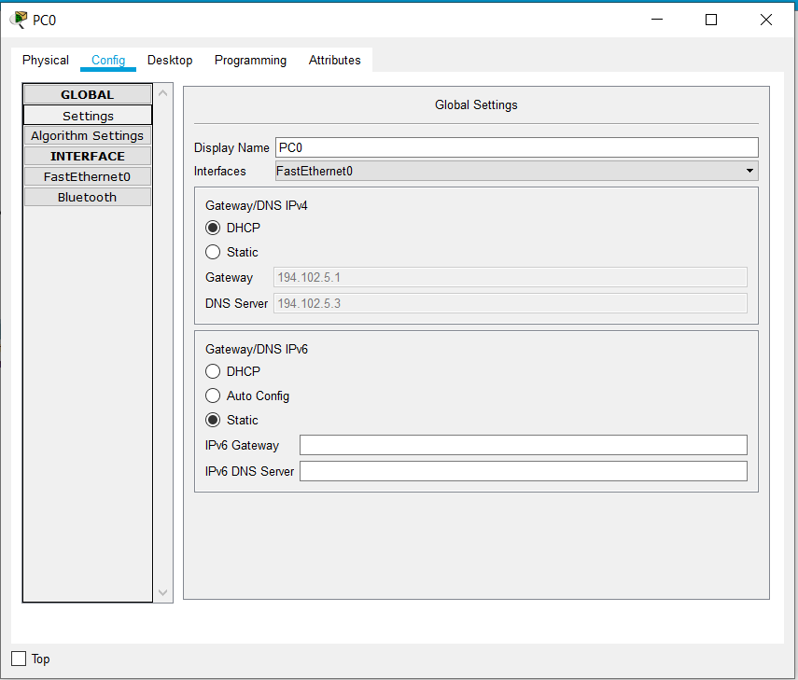

Приклад налаштування динамічної адресації на основі ПK

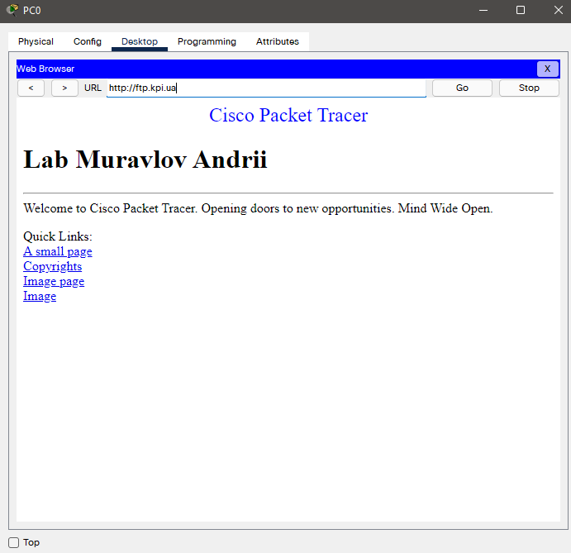

Перевірка налаштування

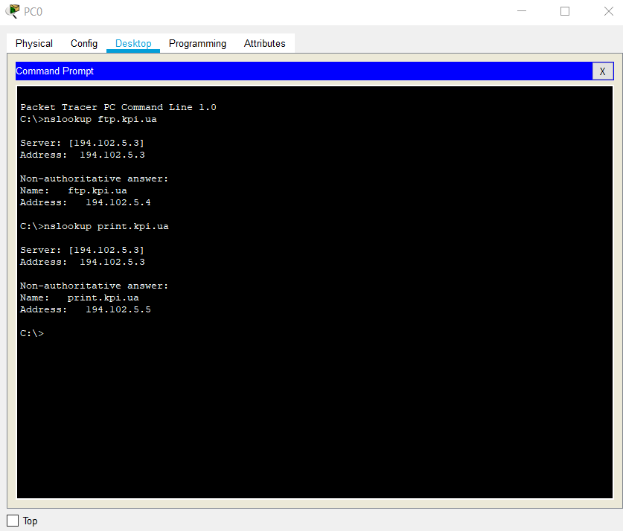

Перевірка налаштування через термінал ПK0

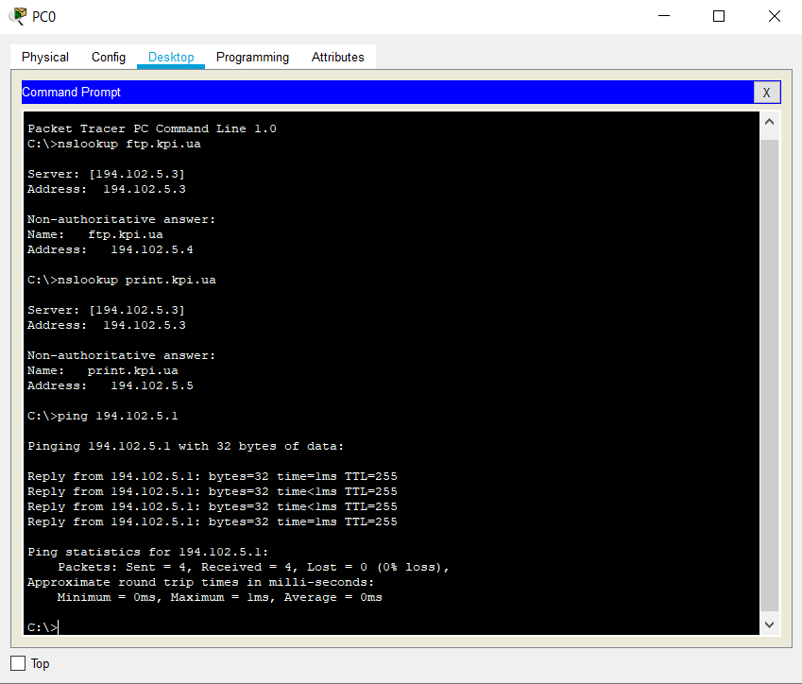

Cимуляція схеми

